PEDIDO DE PROVIDÊNCIAS Nº 3896/2023
Conserto de infiltração no meio-fio da Avenida Pedro Adams Filho, nº 3727, no Bairro Pátria Nova.
Solicita-se, após os trâmites regimentais, que seja enviada cópia da presente proposição ao Poder Executivo, para que realize a seguinte providência:

Conserto de infiltração no meio-fio da Avenida Pedro Adams Filho, nº 3727, no Bairro Pátria Nova.
Novo Hamburgo, 26 de setembro de 2023.

Vereadora Lourdes Valim
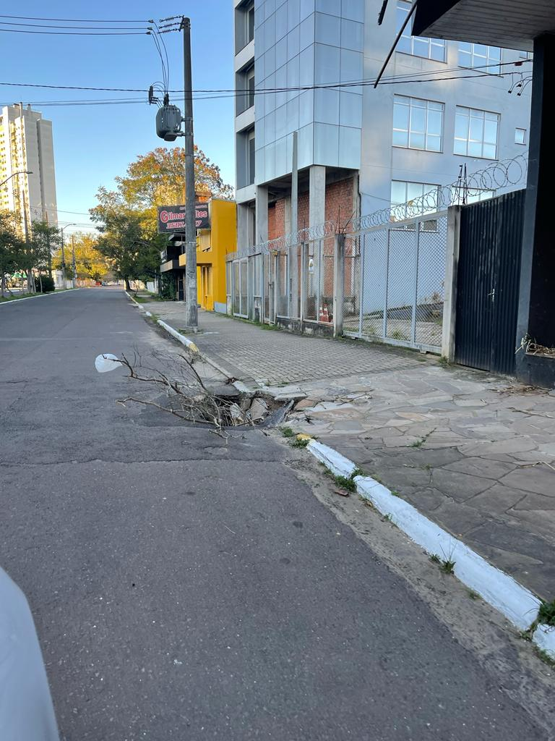

Obs.: Redação conforme original da autora.
/PS

